**UNIVERSIDADE FEDERAL RURAL DO SEMI-ÁRIDO**

**ENGE NHARIA ELÉTRICA**

**DISCIPLINA**: CIRCUITOS ELETRÔNICOS II

**PROF.:** FRANCISCO DE ASSIS BRITO FILHO

**ALUNOS:** Érika Isabel da Costa

Ellysson Jackson Fernandes Moraes

Yan Pablo Gomes Jales

**FILTRO PASSA-BAIXAS CONFIGURÁVEL PARA RÁDIO DEFINIDO POR SOFWARE.**

1. **INTRODUÇÃO**

Filtros eletrônicos são circuitos eletrônicos que executam funções de processamento de sinal, especificamente para atenuar características indesejadas de uma frequência a partir de um sinal de entrada, ressaltar elementos desejados dela ou ambos.

São amplamente utilizados em diversos equipamentos e sistemas: em rádios, os filtros servem para selecionar o sinal de uma estação e, ao mesmo tempo, rejeitar os sinais de outras, que transmitem em frequências diferentes; em sistemas estereofônicos, são utilizados para ajustar as intensidades relativas dos componentes de baixa e alta frequência do sinal de áudio; filtros são usados por todos os sistemas telefônicos.

O presente documento expõe os resultados obtidos a partir da simulação do comportamento de filtros ativos do tipo passa-baixas, ou seja, aqueles que selecionam sinais de baixa frequência e atenua os de altas. Foi simulado um filtro de primeira ordem, o software de simulação MULTISIM foi utilizado para realizar a prototipagem dos circuitos (Completar com o resto que temos que fazer)

1. **PROJETO**

Projetar um filtro passa-baixas ativo de segunda ordem, com frequência de corte e ganho configuráveis. O filtro deve possuir frequências de corte configuráveis entre 10kHz e 1MHz, onde o sinal de entrada no filtro varia de 1mVpp a 100 mVpp e a saída deve ser sempre 1 Vpp. A figuras 1 representa o modelo de filtro de segunda ordem utilizado neste trabalho, já a tabela 1 resume os componentes definidos e calculados para ser utilizado nesse filtro, conforme o ganho e a frequência de corte requerida pelo projeto.

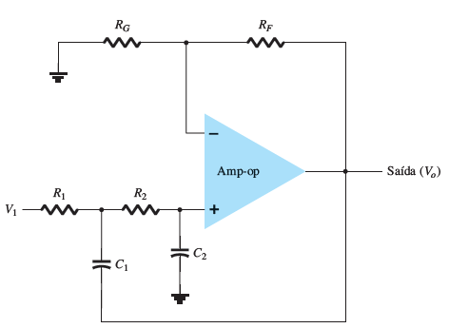

Figura 1. Modelo de filtro de 2ª ordem.

|  |  |
| --- | --- |
| Componente | Filtro de 2ª ordem |
| $$R_{1}$$ | 10kΩ |
| $$R_{2}$$ | 10kΩ |
| $$R_{3}$$ | 10kΩ |
| $$R_{4}$$ | 10kΩ |
| $$C_{1}$$ | 15,6 pF |
| $$C_{2}$$ | 15,6 pF |
| $$C_{3}$$ | 1,57 nF |
| $$C_{4}$$ | 1,57 nF |

Tabela 1. Valores dos componentes definidos e calculados para o projeto.

Os valores para $R_{1}$ e $R_{3}$ foram definidos conforme a tabela, já o valor de $R_{4}$ foi calculado a partir do ganho desejado (2), conforme o seguinte cálculo:

$$\frac{V_{o}}{V_{i}}=1+\frac{R_{F}}{R_{G}} → 2 = 1+\frac{10kΩ}{R_{G}}∴ R_{G}=10kΩ$$

Como o projeto pede a frequência e o ganho configuráveis, resolveu-se utilizar capacitores variáveis e para isso foi calculado o valor da capacitância tanto para uma frequência de 10kHZ como para 1MHZ obtendo-se:

- Para a frequência de 10KHZ

- Para a frequência de 1MHZ

$$C_{}= \frac{1}{2 π R_{1}f_{c}}=\frac{1}{2 π 10kΩ 1 MHz}=15,9 pF$$

Dessa forma foi decido que :

Como o projeto pede uma frequência de corte variável entre os valores de 10 Khz e 1Mhz, foi preciso realizar algumas modificações no desenho do projeto. A medida tomada pelo grupo foi colocar o capacitor menor fixo em paralelo com um capacitor variável. O valor desse capacitor variável será o valor da diferença entre os dois capacitores encontrados.

$$Cvar=C10k-C1M=1,59n-15,9p=1,57n$$

1. **SIMULAÇÃO**

A simulação foi feita utilizando o NI multisim 14.0, assim como todas as tarefas pedidas durante a disciplina de circuitos eletrônicos 2. A imagem abaixo mostra o desenho no multisim.

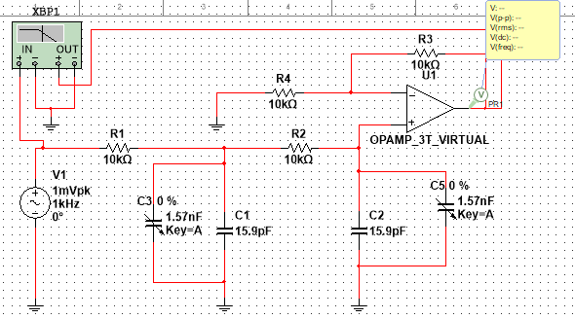

Figura 2: Simulação feita no Multisim

Abaixo estará os gráficos relacionado as frequências onde mostra-se o gráfico para a capacitância menor (15,6pF) e um gráfico para capacitância maior quando teremos a soma do capacitor fixo e 100% do capacitor variável obtendo um valor de 1,59nF.

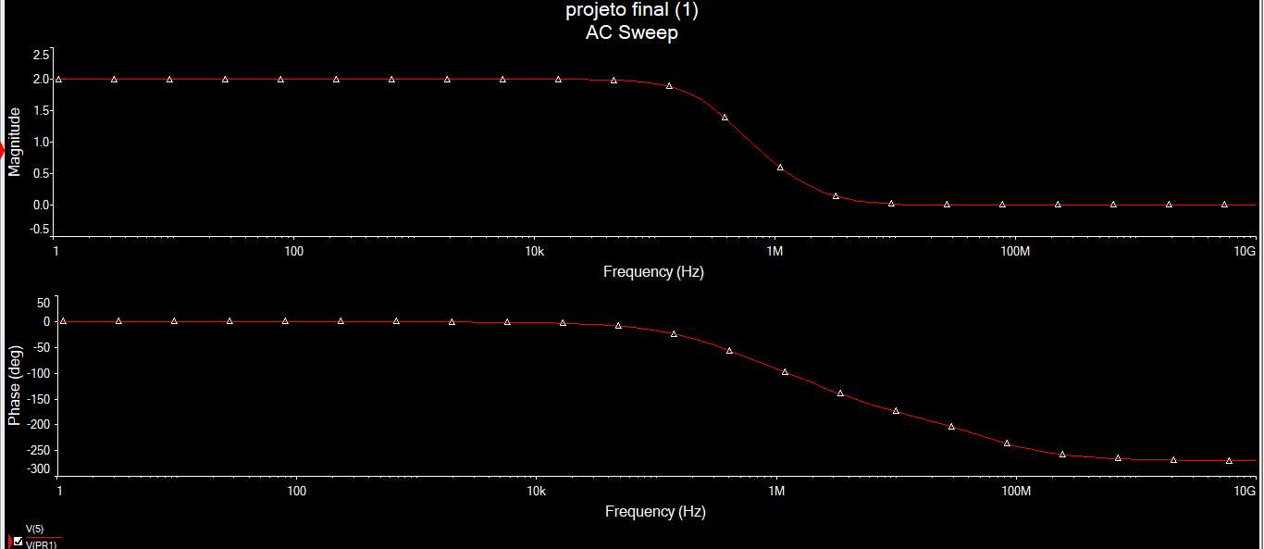

Figura 3: Gráfico para capacitância de 15,6pF

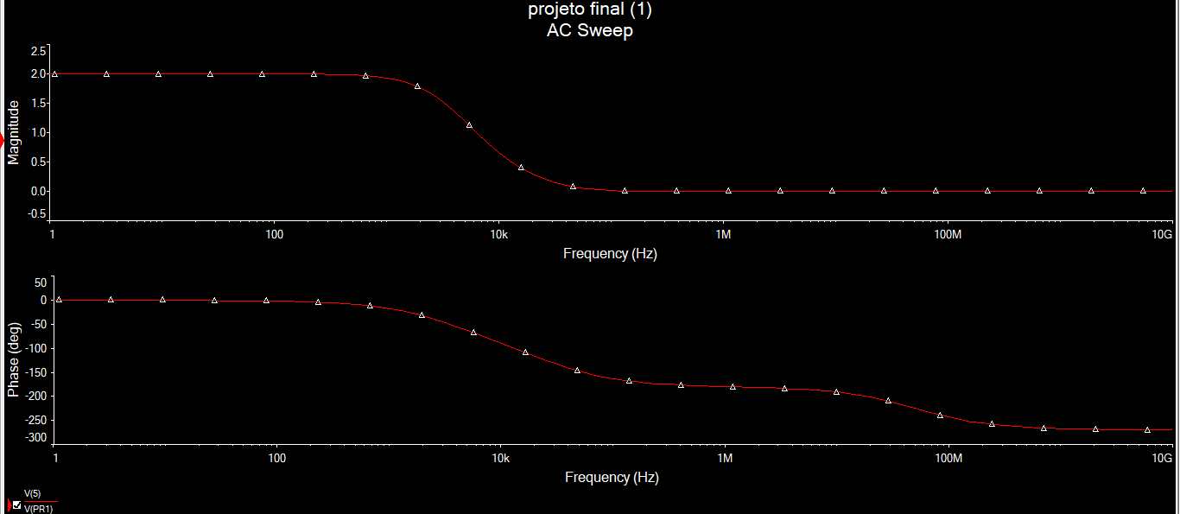

Figura 4: Gráfico para capacitância de 1,59nF

Ao analisar os gráficos percebe-se que a frequência de corte ficou próximo ao desejado, que foram as frequências de corte mínima de máxima propostas no projeto, 10Khz e 1Mhz respectivamente.

Para o layout da placa foi utilizado o software KiKad, mas algumas dificuldades foram encontradas, como a não obtenção do footprint para o Amp.Op, prejudicando assim o esquema da placa como mostrado nas figuras abaixo.

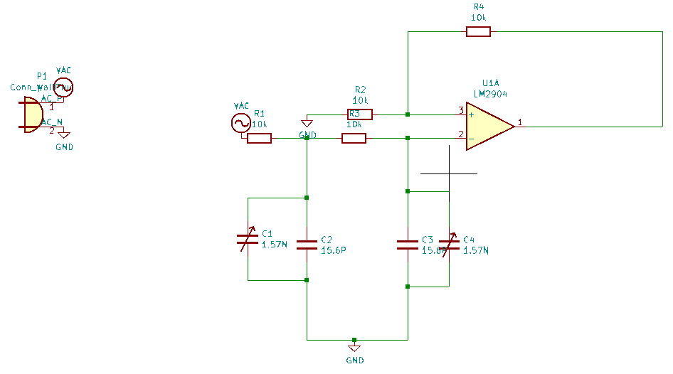

Figura 5: Esquemático feito no KiKad

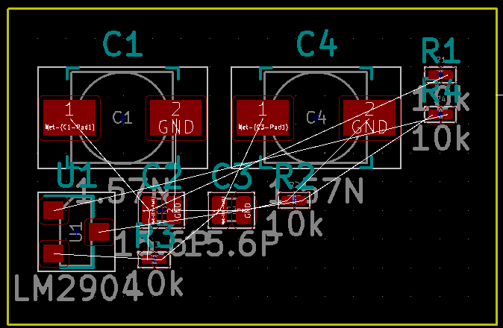

Figura 6: PCB da placa do circuito

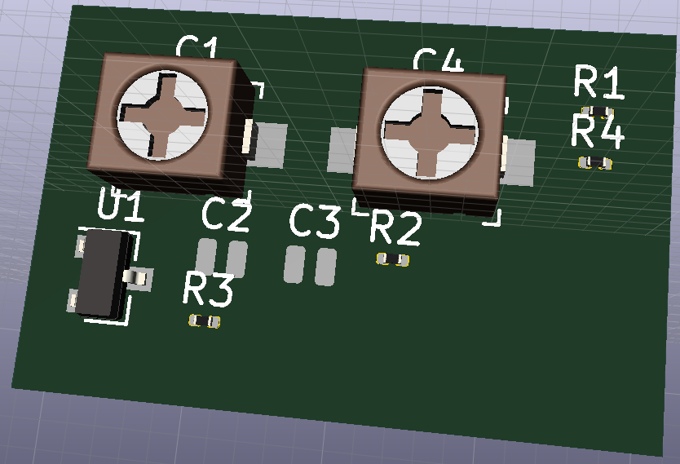

Figura 7: Imagem 3d do circuito

Ao analisar a imagem 3d do circuito percebe-se que faltam alguns componentes, e isso aconteceu devido a falta de footprints para os mesmos.

1. **CONCLUSÃO**

A realização do projeto na disciplina de eletrônicos dois, foi de suma importância visto que nos apresentou de forma prática as várias dificuldades encontradas no momento de realizar uma elaboração de projeto. O trabalho mesmo que não realizado da forma proposta, serviu de grande aprendizado para os componentes do grupo. Ao analisar o trabalho percebe-se um resultado satisfatório em relação as frequências de corte, mas em relação a variação de sinal de entrada, os resultados não foram obtidos.

1. **REFERÊNCIAS**

BOYLESTAD, NASHELSKY. **Dispositivos Eletrônicos e Teoria de Circuitos**. 8ª Edição. Editora Pearson/ Prentice.

NILSSON, James W. RIEDEL, Susan A. **Circuitos elétricos**.10. ed. -- São Paulo : Pearson Education do Brasil, 2015.